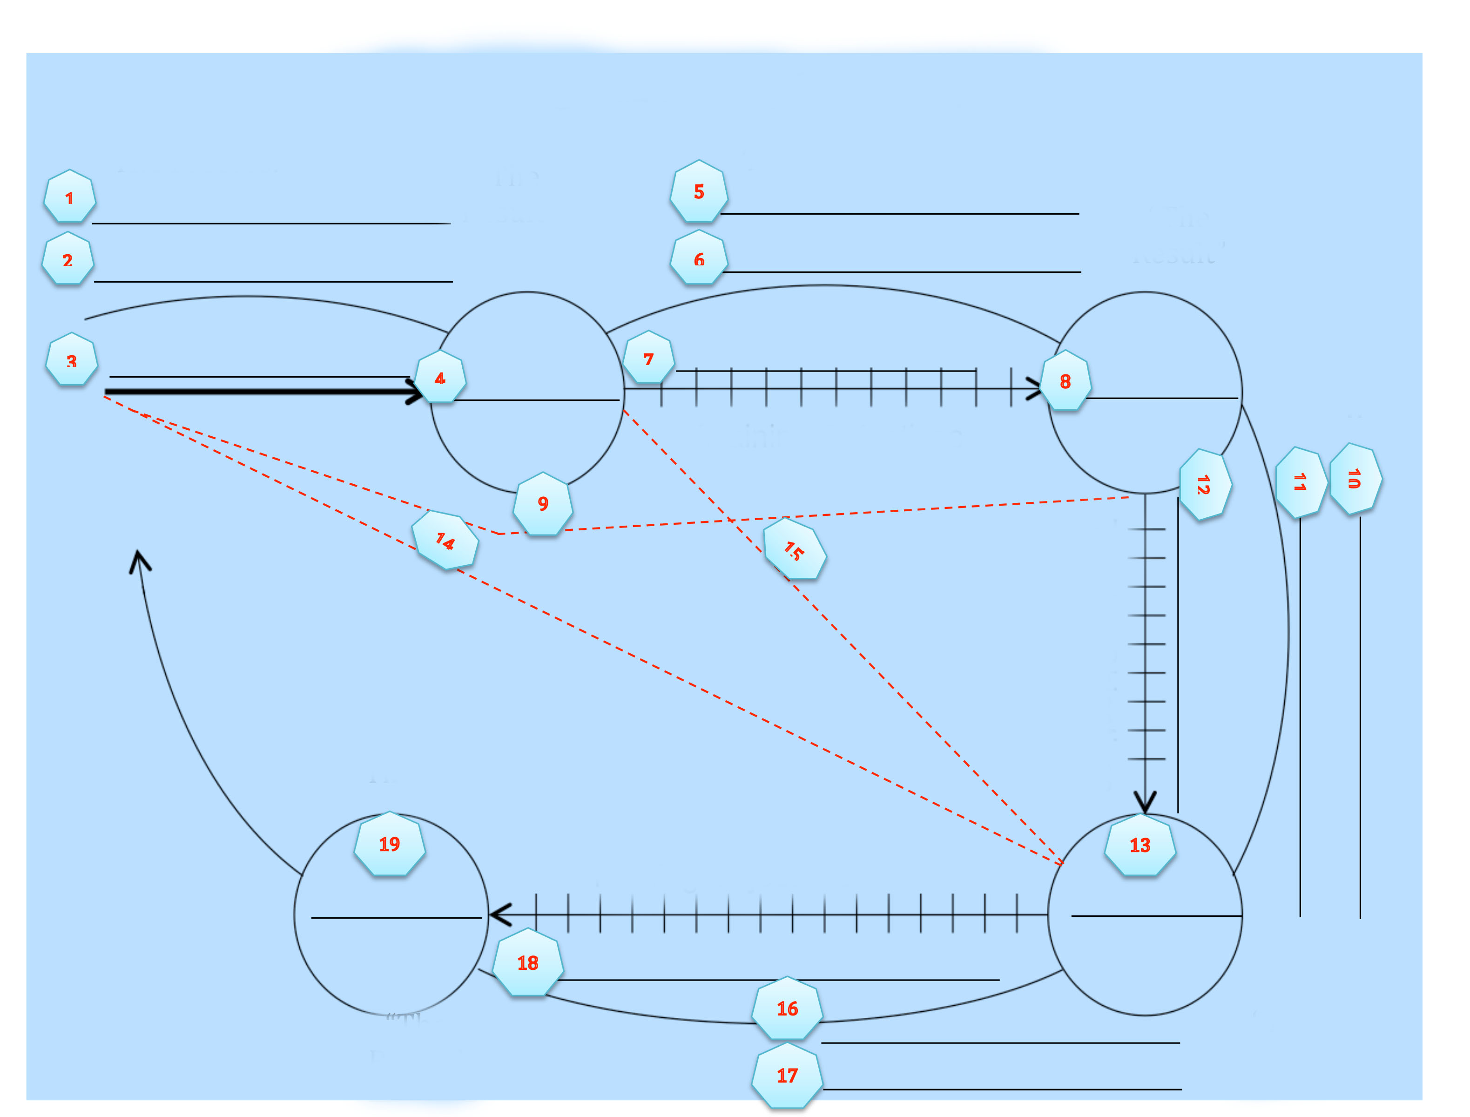

“Los

Resultados”

“Los

Resultados”

El Proceso:

Objetivos del Entrenamiento

Objetivos del Entrenamiento

Objetivos del Entrenamiento

El Proceso:

“Los

Resultados”

“Los

Resultados”

El Proceso:

Multiplicando Obreros (Mateo 9:37-38)